管理体系审核记录表
过程与活动、抽样计划 | 涉及  条款 | 受审核部门：供销部 主管领导： 王学腾、刘会欣 陪同人员：耿楠楠 | 判定
 |  | 审核员： 杨园 审核时间：2023年2月17日
审核条款：QEO:5.3/6.2
EO:6.1.2/8.1/8.2
岗位职责权限 | QEO5.3 | 刘会欣主任介绍，供销部主要负责市场调研与营销管理，市场信息收集，制定销售计划，合同评审与签订，销售过程的控制，本部门环境因素和危险源的识别与控制，本部门目标实现管理，顾客满意度调查，应急准备和响应等工作。  与部门主管沟通，本部门职责明确，回答基本正确。 | Y
目标及其实现 | QEO6.2 | 提供了供销部目标考核记录，查供销部目标考核情况：  分解目标 计划 实际完成（2022年4季度）  火灾事故发生率 为0 0  废弃物100%实现分类存放，合理处置 100% 100%  相关方影响率达到95%以上 大于95% 100%  杜绝发生死亡、重伤事故 0 0  顾客满意率 ≥95% 99.25%  采购产品合格率 ≥98% 100%  统计时间：2022.12.30  统计人：王学腾  每季度进行一次目标考核，另查2022年度3季度供销部完成了设定的目标。  2023年目标设置情况与2022年度相同，按季度进行考核。  提供了供销部环境、职业健康安全管理方案，对本部门重要环境因素和不可接受风险均制定了管理方案，落实了相应的控制措施、负责人、完成时间等。  ——抽目标指标：火灾事故发生率为0 ：环境供销部办公室火灾事故发生率为0%；库房区火灾事故发生率为0%  管理方案：1、规定下班时间及时关闭办公设备电源2、每天下班前自查电源关闭情况3、禁烟4、将相关要求通告相关方；  1、易燃材料限量采购2、禁烟3、配备灭火器材  资金支持：800元；责任部门供销部；  ——抽目标指标：相关方影响率≥90%。  管理方案：向客户发放一封信进行告知，责任部门：供销部  查以上管理方案已按要求落实，考核时间：2022.12.30  另查目标指标 办公区废弃物100%实现分类存放，合理处置，已按要求落实措施，进行了考核。 | Y
环境因素、危险源 | EO  6.1.2 | 执行公司《环境因素识别与评价控制程序HT/CX-6.1.2-A0-2022》《危险源辩识与风险评价控制程序HT/CX-4.3.1-A0-2022》  ●在办公室组织下开展了环境因素、危险源辨识工作。  提供《环境因素评价记录表》，按产品、活动、服务等过程进行了环境因素的识别，涉及办公区、库房等，供销部涉及的环境因素包括办公过程的能源消耗、生活污水排放、生活垃圾排放、意外火灾、办公噪声、电脑辐射、在建项目噪声等。  采用是否法和，评价出重大环境因素，提供了《重大环境因素清单》，其中供销部重要环境因素： 固体废弃物废弃、潜在火灾的发生。评价基本准确。  ●提供《职业健康安全危险源识别与评价表》，按照作业活动、区域进行了识别，涉及办公室、库房，供销部涉及的危险源包括：吸烟乱扔烟头引发火灾、上下班途中交通危险、电器短路或使用时间过长散热不良引发火灾、物品码放超高、货架破损、超重 倒塌伤人、物品摆放不稳导致倾倒 倒塌伤人、物资装卸砸伤、电脑辐射等，评价基本全面。  采用作业条件危险评价法评价出不可接受风险，提供《重大职业健康安全风险及其控制措施一览表》，其中供销部不可接受风险为触电、物体打击，评价基本准确。 | Y
运行控制 | EO8.1 | ●执行公司《环境、职业健康安全运行控制程序HT/CX-8.1-A0-2022》、《生产生活固废垃圾处理/利用作业指导书 HT05-ZY-2022》、《员工职业健康及劳动保护管理规定HT08-ZY-2022》《培训管理制度HT09-ZY-2022》《能源使用管理规定HT10-ZY-2022》《产品搬运、储存、防护操作规程 HT11-ZY-2022》等文件；  对生命周期考虑：自日常办公活动、销售活动、相关方活动等方面进行了考虑。  ●运行控制情况：  节约能源：办公过程注意注意节约用水、用电，做到人走灯灭，电脑长时间不用时关机，下班前要关闭电源。  废水排放：主要是清洁和生活污水，排入城市管网；  触电控制：办公区均使用安全电器，灯具离地距离符合要求，定期检查线路、灯具、电器等的安全性能，经常对员工进行安全用电知识宣贯，确保安全用电，无触电事故发生。  火灾控制：办公区和库房内配备了灭火器，查看均有效；  废气、噪声排放：供销部办公过程不产生粉尘排放，无重大噪声。  固废：办公过程产生的固废和生活垃圾按办公室要求放到指定地点；原料采购检验产生的废弃下架料与生产固废统一定点存放，定期外售处理；  车辆伤害：进入厂区运送货物车辆，均减速行驶，不高声鸣笛；装卸货物严格遵守产品搬运、储存、防护操作规程要求，防止高处坠物砸伤等；目前未发生过该类伤害；  库房：查看原料库和成品库物品摆放整齐，高度适宜，保留了消防通道，装卸货物使用液压叉车，人员遵守产品搬运相关规程；为发生过砸伤、物体打击等安全事故；  交通事故控制：员工进行交通安全教育，遵守交通安全法，不酒驾、醉驾、毒驾、疲劳驾驶，目前未发生过该类伤害。  相关方施加影响：提供了“重点施加影响相关方登记表”，供销部负责对供方、客户、来访人员施加环境、安全影响，以邮件、传真、现场告知等方式进行了传达，并进行了“致相关供应方的公开信”的发放， 保留了“相关方公开信发放记录”，进行了环境、安全方针、要求的告知。  但审核发现，未提供对清洗外包方施加环境、职业健康安全影响的证据。--不符合。  巡视销售办公现场，干净明亮，查看环境因素和安全风险的运行情况： 废水仅为生活废水，排入市政管网。供销部无噪声排放源和粉尘排放源。固废排放控制：主要为废纸张等，均定期变卖，无乱排放现象；原料检验产生的废弃边角料等统一存放定期外售。 能源消耗：办公区域仅照明用电和办公设备用电，照明采用日光灯，节能，设备不使用时关机，无浪费现象。火灾控制：厂区配备了灭火器，在有效压力范围内。 触电管理：现场查看办公设备电源无裸露、能有效管理和控制。现场送货车辆，进入厂区减速行驶，库房原料和成品有序摆放，无易燃易爆品，高度适宜，保留了消防通道。 | N
应急准备和响应 | EO8.2 | 执行公司《应急准备和响应控制程序HT/CX-8.2-A0-2022》。  供销部2022.8.9参加了公司组织的应急准备和响应的应急预案培训及消防应急演练。  具体见办公室记录。 | Y
注：不符合标注“N”

管理体系审核记录表
过程与活动、抽样计划 | 涉及  条款 | 受审核部门：办公室 主管领导：刘茂 陪同人员： 耿楠楠 | 判定
 |  | 审核员：杨园 审核时间：2023年2月17日
审核条款：
EO:5.3/6.2/6.1.2/6.1.3/6.1.4/7.2/7.3/8.1/8.2/9.1.2
组织的岗位、职责权限 | EO5.3 | 办公室部门负责人：刘茂  现场询问董会英主任其职责权限：主要负责公司目标考核工作，人力资源及教育培训工作，公司文件的控制，即文件的编制、收发、归档等管理工作，负责组织内审和管理评审工作，对不合格采取纠正和预防措施；负责组织辨识和评价公司的环境因素、危险源，对办公区的环境因素、危险源进行控制管理方面的工作，编制应急预案，组织应急演练，环境安全运行控制，监视和测量，不符合和纠正措施控制等。  与部门负责人沟通，职责明确，回答基本正确。 | Y
目标指标、管理方案 | EO6.2 | ●查《质量/环境/职业健康安全手册》制定了企业的管理目标，编制有《目标指标和管理方案控制程序》，目标分解至各部门，办公室负责定期考核，提供了目标考核记录，办公室目标考核情况如下：  分解目标 计划 实际完成（2022年4季度）  年度培训计划完成率达到 100% 100%  应急响应预案每年演练次数 不少于1次 1  火灾事故发生率 为0 0  废弃物100%实现分类存放，合理处置 100% 100%  杜绝发生死亡、重伤事故 0 0  文件管理、记录管理差错率为 0 0  统计时间：2022.12.30  统计人：刘茂  ●查目标指标、环境、安全管理方案：提供了《办公室EMS管理方案完成情况检查记录》《办公室OHS管理方案完成情况检查记录》  ——抽目标指标：办公区废弃物100%实现分类存放，合理处置；  管理方案：1、制作固废分类标识牌  2、划分固废分类存放区，制作存放容器  3、进行固废分类及要求的培训  5、每月检查固废分类存放及回收状况  资金支持：1000元整，责任部门：办公室；  ——抽目标指标：火灾事故发生率为0% 1.办公区火灾事故发生率为0% 2、废品区火灾事故发生率为0%  管理方案：1、规定下班时间及时关闭办公设备电源2.每月安全大检查  1、及时处理废品2、禁烟规定  2022.12.30按照管理方案的策划对实际运行情况进行了检查，落实了管理方案的各项控制措施。  完成了阶段性目标，符合要求。 | Y
环境因素、危险源辨识、  控制措施 | EO  6.1.2  6.1.4 | 执行公司《环境因素识别与评价控制程序HT/CX-6.1.2-A0-2022》《危险源辩识与风险评价控制程序HT/CX-4.3.1-A0-2022》  办公室为归口部门，组织各部门开展了环境因素、危险源辨识工作并评价出重大环境因素和重大职业健康安全风险。  提供《环境因素评价记录表》，按产品、活动、服务等过程进行了环境因素的识别，涉及办公区、库房等，办公室涉及的环境因素包括办公过程的能源消耗、生活污水排放、生活垃圾排放、意外火灾、办公噪声、电脑辐射等。  采用是否法和，评价出该公司重大环境因素，提供了《重大环境因素清单》，重要环境因素： 固体废弃物废弃、潜在火灾的发生、原材料消耗、设备运转产生噪声。评价基本准确。  提供《职业健康安全危险源识别与评价表》，按照作业活动、区域进行了识别，涉及办公室、库房，办公室涉及的危险源包括：吸烟乱扔烟头引发火灾、上下班途中交通危险、电器短路或使用时间过长散热不良引发火灾、物品码放超高、货架破损、超重 倒塌伤人、物品摆放不稳导致倾倒 倒塌伤人、物资装卸砸伤、电脑辐射等，评价基本全面。  采用作业条件危险评价法评价出不可接受风险，提供《重大职业健康安全风险及其控制措施一览表》，该公司不可接受风险为触电、物体打击、噪声伤害、机械伤害，评价基本准确。  针对识别出的环境因素和危险源，编制了操作规程、应急预案，定期进行培训、检查和应急演练等控制措施进行控制。 | Y
法律法规及合规义务、  合规性评价 | EO6.1.3  EO9.1.2 | ●编制了《合规义务管理控制程序 HT/CX-6.1.3-A0-2022》，程序规定了法律、法规及其他要求的范围、获取方法、确认及分发。办公室负责适用的产品和质量/环境/安全方面的法律法规的识别、获取和更新，并评价其适用性；  提供公司适用的《环境/职业健康安全法律法规及要求清单》，收集的法律法规合规义务有：  中华人民共和国噪声污染防治法  中华人民共和国大气污染防治法  中华人民共和国水污染防治法  中华人民共和国固体废物污染环境防治法  中华人民共和国节约能源法  中华人民共和国清节生产促进法  中华人民共和国可再生能源法  国家危险废物名录  污水综合排放标准  河北省减少污染物排放条例  中华人民共和国消防法  中华人民共和国未成年保护法  中华人民共和国妇女权益保障法  企业职工伤亡事故分类标准  。。。。。。  法律法规及其他要求在办公室存档一份，并以电子版的形式发到各部门电脑上。定期在网上查看法规的更新情况，目前均为最新版本。满足体系运行需要。  明确了法律法规及其他要求对公司环境因素、危险源的应用，明确了相应的适用条款。  ●企业编制了《绩效及法律法规合规性监视和测量控制程序 HT/CX-9.1.1-A0-2022》，办公室每年对适用的法律法规及其他要求的遵循情况进行检查。查企业于2022年9月19日进行了合规性评价工作。参加人员：王学雷 刘茂 王学腾 石雪猛 李林林等。  提供了合规性评价记录，对照法律法规相关条款进行了逐一检查，有实际运行情况及评价内容，评价结果：实际运行均符合法律法规相关条款要求；  提供有《合规性评价报告》，报告内容包括评价依据，时间，地点，评价范围及内容，参与人员等；  查看报告中对管理体系合规性进行了综述，评价内容涉及1）噪声排放；2）焊接烟尘排放；3）生活污水的排放；4）潜在火宅；5）汽车尾气排放；6）固体废弃物（废弃包装箱、包装袋）的排放；7）火灾爆炸；8）物体伤害打击等；  合规性评价结论：从本次检查的结果来看，我公司没有违反国家法律、法规及相关标准，能严格遵守国家有关环境和职业健康安全管理方面的相关规定，密切关注法律法规的变化，并适时调整，严格按体系标准执行。公司各部门都能够有效遵循法律法规进行施工，未发生重大安全生产事故，未发生环境扰民事件，无环境污染事件发生，未发生传染病及其他卫生防疫问题事件，无个人或单位投诉。各项目的环境和职业健康安全管理行为符合法律法规和标准要求，对于合规性评价分析所发现的薄弱环节，公司各部门将制定改进措施，以持续改进公司和项目的安全管理绩效。对在合规性证据收集过程中发现的个别不符合，各部门均能够及时组织力量进行原因分析，制定纠正和预防措施，并积极开展纠偏活动。通过对纠偏结果的考核，表明纠正措施制订是适宜的，执行结果是有效的。对公司的环保意识和环境管理水平的提高起到了明显的促进作用。 | Y
能力 | EO7.2 | 编制了《人力资源控制程序GSD/QES·CX10-2022》《岗位任职资格》，规定了从事质量、环境、安全管理方面人员的资源需求、岗位能力要求、职权的规定、培训需求、方式以及对人员的培训管理等，确保人员数量、能力能满足体系的运行要求，基本有效。  企业目前总人数30人，配备了办公人员，生产技术人员，销售人员等，满足公司需要。  查见《岗位任职资格》规定了公司领导、各级人员等关于质量、环境和职业健康安全工作的任职要求以及岗位职责等，对整体人员需求、能力要求及作用进行规定，对重要岗位人员的能力要求进行了评定，确保人员满足岗位要求。  查见《员工岗位能力评价表》，从文化程度、参加工作时间、参加培训、工作能力满足要求等方面进行了评价，结论：能胜任岗位要求，评价人：刘茂 2022.7.20  焊工/叉车工持证上岗，见Q7.2记录；  刘茂主任介绍，主要通过培训提升人员能力，人员能力不满足要求时通过换岗、外部招聘等措施；  查见《2022-2023年度培训计划》，培训内容覆盖标准贯标、体系文件、生产操作规程，三级安全教育，消防及安全生产等方面；  提供了《培训记录表》：  ——抽灭火演练培训，培训时间：2022.9.8，培训教师：王学雷，记录包括：培训内容摘要、考核方式和成绩、培训有效性评价。培训有效率100%。通过培训，使员工消防知识、河北省消防条例等中的相关内容，有利于以后工作的开展。本培训实用有效。  ——抽质量/环境/职业健康安全法规培训，培训时间：2022.10.10，培训教师：刘茂，记录包括：培训内容摘要、考核方式和成绩、培训有效性评价。培训有效率100%。  ——抽内审培训，培训时间：2022.11.14，培训教师：记录包括：培训内容摘要（体系标准，培训教程等）、考核方式和成绩、培训有效性评价。培训有效率100%。  ——抽生产操作规程，检验规程安全生产培训，培训时间：2023.1.10，记录包括：培训内容摘要（生产操作规程，检验规程，安全生产知识）、考核方式和成绩、培训有效性评价。培训有效率100%。  另查其他日期其他培训记录，均有培训内容，培训内容，考核情况，培训有效。 | Y
意识 | EO  7.3 | 组织通过培训学习、宣传等方法使在组织控制范围内的相关工作人员了解到：环境、职业健康安全方针的意义；熟悉相关的质量、环境、职业健康安全目标；员工对质量、环境、职业健康安全管理体系有效性的贡献包括改进质量环境绩效的益处；不符合质量环境和职业健康安全管理体系要求的后果。  在企业制定的《年度培训计划》中，通过贯标培训，内审培训等对人员的质量管理意识进行提升，培训考核合格率均为100%。  通过培训使每一位员工都能认识到自己所从事的活动或工作对质量管理体系的相关性和重要性，以及如何为实现质量目标作出贡献。其对组织方针和所在工作岗位的质量、环境、职业健康安全目标基本熟悉，也了解自己的工作效益会影响组织质量、环境、职业健康安全管理体系的有效运行。  询问办公室刘茂主任，清楚与其相关环境/职业健康安全目标、重要环境因素及职业健康安全风险。 | Y
运行控制 | EO  8.1 | ●本部门执行《环境、职业健康安全运行控制程序HT/CX-8.1-A0-2022》《生产生活固废垃圾处理/利用作业指导书HT05-ZY-2022》《员工职业健康及劳动保护管理规定 HT08-ZY-2022》《能源使用管理规定HT10-ZY-2022》《安全防火规程》《能源使用管理规定》等管理文件和制度。  查运行控制情况：  ●办公过程产生的生活污水排入城市管网，固废按办公室要求放到指定地点，现场无混放现象；普通固废排放：生活办公垃圾按照规定放置指定区域。提供了固废清运记录。办公室产生固废主要为废纸、墨盒、电池等交由回收方处理；车间产生的检验固废、下脚料等分类存放，办公室定期外售废品回收站。 办公过程不产生噪声；办公区位于车间，有设备运转噪声，通过厂房隔音，定期为员工体检；  ●办公过程使用的电器如：空调、电脑、灯具均符合安全设计要求，使用过程注意安全，预防触电，工作时间平均每天8小时；办公过程注意节约用电，做到人走灯灭，电脑长时间不用时关机，下班前要关闭电源；  ●办公区域内配置有灭火器，由办公室负责定期检查。办公室定期进行检查。提供了《消防设备检查记录表》，均在有效压力范围内。  ●办公用品、劳保用品按要求由办公室负责发放，作好记录；提供了劳动保护用品发放记录，为员工发放了洗衣粉、防护手套等劳保用品，发放时间2022.8.1，有领用数量和领用人签字。  ●查该企业为员工办理了工伤保险，为员工安排了体检。  ●驾驶员要求遵守道路交通安全法，不违章驾车，驾驶证和车辆定期年审，确保行车安全。  ●各部门每月进行一次环境、职业健康安全运行检查，查有《环境、职业健康安全运行检查表》，抽查：2022.12.28及2023.1.15的检查表，对固体废弃物管理、消防安全管理、水体污染、噪声控制、相关方管理等情况进行了检查，检查人：各部门负责人，未发现问题。  ●公司提供财务资金保障情况：  公司建立了完善的财务管理制度，为公司的环境及职业健康安全运行提供资金支持，应急演练、人员保险、设置垃圾、认证费、存放容器灭火器等各项费用投入。  现场查看，办公现场位于车间内，办公环境干净整洁，各部门独立办公。  办公区电器设备、电器状态良好，办公区内无电线裸露，废弃物无混放现象，办公区走廊内设置了灭火器，无火灾、触电隐患。办公区域禁止吸烟。  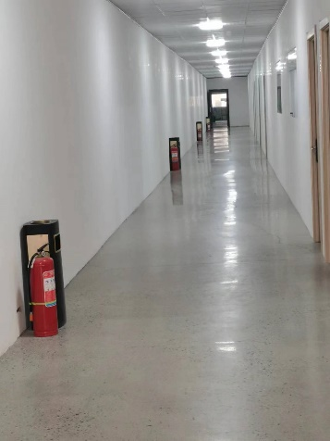  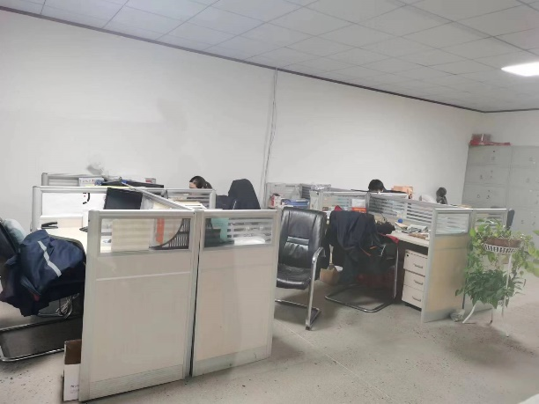  车间北侧加盖厂房，目前已开工，委托建设单位建设，建筑施工场所建有围挡和标语，进行了适当的防护； | Y
应急准备和响应 | EO  8.2 | ●查策划有《应急准备与响应控制程序HT/CX-8.2-A0-2022》，编制有火灾应急预案，触电事故应急预案等应急预案；  应急准备工作开展以下活动：  —建立有应急组织，提供应急组织机构图、消防队人员名单、职责权限规定等。  —配备相应的消防器材，急救药品；  —进行消防常识和能力的培训、潜在的火灾、触电的常识和能力的培训。  按照程序要求定期召开应急演练，演练项目包括消防演练，触电事故演练，物体打击演练等；  ——抽应急演练记录  演练时间：2022年8月9日；演练参加人员：全体人员；记录了演习的整体过程，记录人：刘茂，演练结束后对本次演练进行了总结，对演练效果进行了评价，通过演练，证明预案基本适宜。  提供有《应急准备与救援预案评审会议纪要》，王学腾组织人员对应急预案进行了评审，评审结论：  《预案》基本符合企业实际状况，能达到预期效果。 | Y
注：不符合标注“N”

管理体系审核记录表
过程与活动、抽样计划 | 涉及  条款 | 受审核部门：生产技术部 主管领导：石雪猛 陪同人员：耿楠楠 | 判定
 |  | 审核员：杨园 审核时间：2023年2月18日
审核条款：
EO5.3/6.2/6.1.2/8.1/8.2
组织的岗位、职责权限 | EO5.3 | 办公室部门负责人：石雪猛  现场询问石雪猛主任其职责权限：主要负责公司负责生产过程的控制，监督本部门员工做好生产过程中的环境/职业健康安全工作的检查工作，及时将发现问题转达到相关部门，并做好问题的跟踪解决；负责组织对生产环境、设备进行维护保养，以保证适宜的过程能力，贯彻本部门环境\职业健康安全管理目标，控制重要环境因素、不可控风险，做好预防污染和预防伤亡事故工作；负责安排车间对原材料、成品的标识、搬运、防护工作，达到安全生产；负责库房的管理；负责公司的质量检验、试验工作，监督本部门员工做好生产过程中的环境/职业健康安全工作的检查工作，及时将发现问题转达到相关部门，并做好问题的跟踪解决；负责公司监视和测量设备的管理工作，负责公司不合格品的控制工作，贯彻本部门环境\职业健康安全管理目标，控制重要环境因素、不可控风险，做好预防污染和预防伤亡事故工作等工作。  与部门负责人沟通，职责明确，回答基本正确。 | Y
目标指标、管理方案 | EO6.2 | ●查《质量、环境、职业健康安全手册》制定了企业的管理目标，编制有《目标指标和管理方案控制程序》，目标分解至各部门，办公室负责定期考核，提供了目标考核记录，办公室目标考核情况如下：  分解目标 计划 实际完成（统计周期2022年4季度）  火灾事故发生率 为0 0  杜绝发生死亡、重伤事故 0 0  废弃物100%实现分类存放，合理处置 100% 100%  杜绝发生重大污染事故 0 0  轻伤每年不超过3起 小于3 0  统计时间：2022.12.30  统计人：石雪猛  ●查目标指标、环境、安全管理方案：  提供了生产技术部管理方案完成情况检查记录表  ——抽目标指标：生产现场废弃物100%实现分类存放，合理处置  管理方案：1、制作固废分类标识牌  2、划分固废分类存放区，制作存放容器  3、进行固废分类及要求的培训  4、每月检查固废分类存放及回收状况  资金支持：1000元，责任部门：生产技术部  ——抽目标指标：轻伤事故每年不超3起：1、交通事故发生不超过1起2、轻微机械伤害事故不超过1起  管理方案：  交通法规教育；制定设备安全操作规章；培训员工安全规章，树立安全意识；制定机械伤害应急预案  责任部门：生产技术部，办公室；  2022.12.30日按照管理方案的策划对实际运行情况进行了检查，落实了管理方案的各项控制措施。  完成了阶段性目标，符合要求。 | Y
环境因素、危险源辨识 | EO  6.1.2 | 执行公司《环境因素识别与评价控制程序HT/CX-6.1.2-A0-2022》《危险源辩识与风险评价控制程序HT/CX-4.3.1-A0-2022》  在办公室组织下开展了环境因素、危险源辨识工作并评价出重大环境因素和重大职业健康安全风险。  提供《环境因素评价记录表》，按产品、活动、服务等过程进行了环境因素的识别，涉及车间、库房等，生产技术部涉及的环境因素包括办公过程的能源消耗、固废、车间下脚料废弃、意外火灾、设备噪声、划伤、砸伤等。  评价处重要环境因素： 固体废弃物废弃、潜在火灾的发生、原材料消耗、设备运转产生噪声。评价基本准确。  提供《职业健康安全危险源识别与评价表》，按照作业活动、区域进行了识别，涉及生产区域、库房，生产技术部涉及的危险源包括：  设备漏电 触电、局部火灾  误操作 机械伤害  设备漏电 触电、局部火灾  高空坠落 砸伤  堆放散落 砸伤  误操作 机械伤害  高温中暑 高温中暑  驾驶员违章驾驶、高空坠落 可能导致交通事故、砸伤  作业工具使用不当 伤手、机械伤害  。。。。。，评价基本全面。  不可接受风险为触电、物体打击、噪声伤害、机械伤害，评价基本准确。 | Y
运行控制 | EO  8.1 | ●本部门执行《环境、职业健康安全运行控制程序HT/CX-8.1-A0-2022》《生产生活固废垃圾处理/利用作业指导书HT05-ZY-2022》《员工职业健康及劳动保护管理规定 HT08-ZY-2022》《能源使用管理规定HT10-ZY-2022》《安全防火规程》《能源使用管理规定》《设备操作规程》等管理文件和制度。  根据运行的性质，识别出了风险和机遇、重要环境因素及危险源并制定了控制措施。制定环境/职业健康安全目标与管理方案，对重要环境因素和不可接受风险的辨识与控制措施进行了策划。  ●现场查看运行控制情况  1、废水废气：车间无废水产生。该公司生产焊接过程产生少量废气，配备有移动焊烟净化器。  2、固废：生活垃圾和一般固废如车间下角料、不合格品等分区存放，进行了登记，按区域暂存并统一处理。车间无危废。  3、噪声管控：工厂位于工业园区，远离居民区。生产过程中金属织网机、金属织网机（重）、金属织网机（小）、整径机、汽液过滤网、氩弧焊机等等设备产生的机加工噪声，采取厂房隔音，和选用低噪声的设备和工具，同时给工人配备了劳保用品进行防护。  4、节约能源：人员能做到人走灯灭，下班离开时设备及时关闭，节约用电；  5、潜在火灾管控：现场查看车间配备有灭火器，车间物料无易燃物质，灭火器定期进行巡检并登记。  6、每天上班时间不超过8小时。为员工安排了体检。  7、机械伤害控制：查企业制定了《基础设施控制程序》、设备操作规程并发放到生产部，在机加工过程中严格遵守各项操作规程，安全生产，文明生产。企业制定有《整经机设备操作规程》《金属织网机操作规程》等安全操作规程并张贴在车间墙上醒目位置；能提供防止员工意外伤害加重的急救药品如创可贴、杀菌药水等。  现场巡视车间各设备对应位置均张贴有应急处置卡、安全操作规程；设备上有警报装置和急停按钮。  8、车间运转物料使用液压叉车。装卸货物注意防护，物品摆放高度适宜，防止物体打击、坠物砸伤。  9、安全防护：提供了劳保用品发放记录，公司给员工发放手套、口罩等劳保用品，查看劳保用品有领用记录。  10、交通安全：对员工和出现场人员进行安全教育，教育人员遵守道路交通安全法，车辆定期年检。进厂送货车辆进入厂区后减速行驶，不超过5KM/小时。  场内货物运转使用叉车，按要求进行了登记和检测，人员持证上岗。  ●现场查看：生产车间内有张贴有 “设备安全操作规程”“安全十须知”“编织机安全操作规程”等各种设备操作规程、应急处置卡，张贴在车间墙上醒目位置。现场查看车间各工序设备摆放合理，自动化程度较高，各设备运转正常，设备装有报警装置、急停按钮，人员操作方法合理，并佩带要相应的防护措施，操作人员穿戴口罩、手套等安全防护用品。人员下班能及时关闭设备。车间有0.8m³空压机，人员均培训了使用操作规程。  现场观察到操作工能熟练操作，抽查一名员工，知道一定的应急处置措施和安全防护知识。  车间作业现场自动化程度较高，无严重职业健康危害因素，编织机等机加工设备有运转噪声，通过保养维护和减震措施，通过厂房衰减。风险整体可控。  生产车间内现场设备按工艺布局，电线布线合理，电线均处于完好状态，无裸露，设备有接地及保护装置，控制柜及漏电  保护器状态良好。设备有报警装置和急停按钮。车间配备有灭火器。车间固废分类存放，定期外售。  但审核发现，成品仓库东门口处有一台灭火器失效。--不符合。  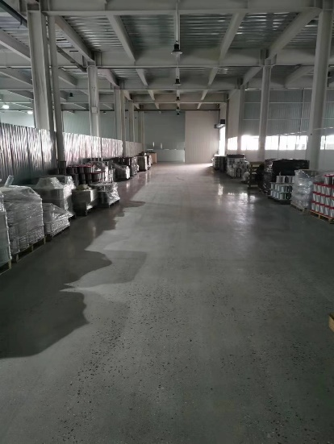  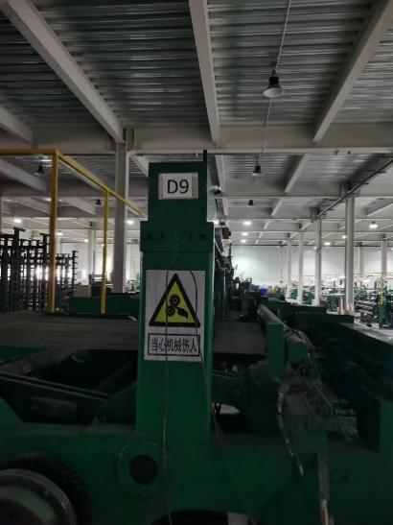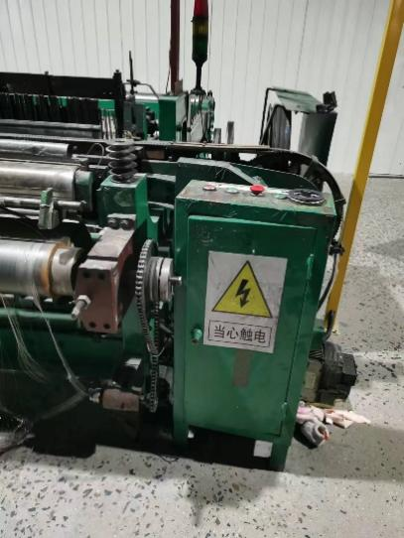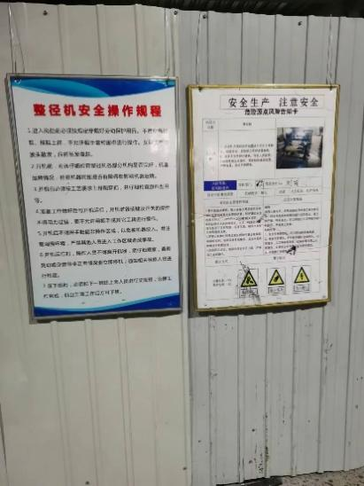  安全标识 操作规程 库房  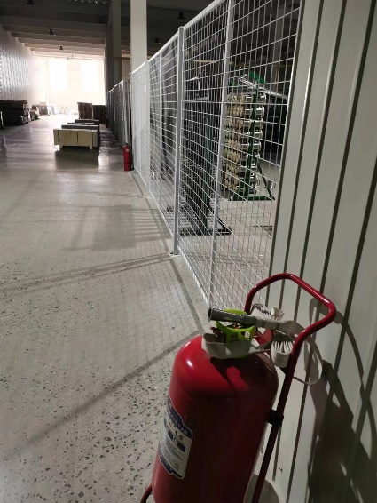  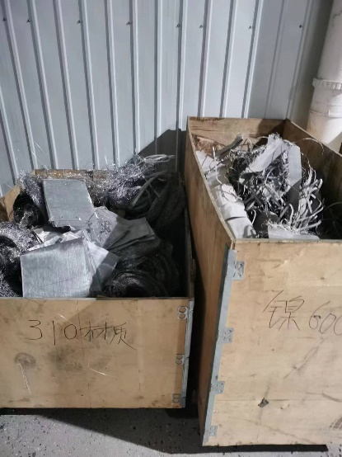  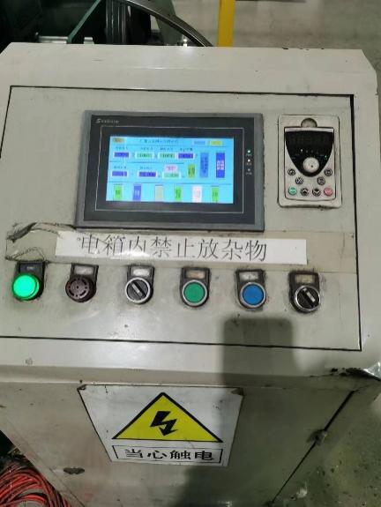  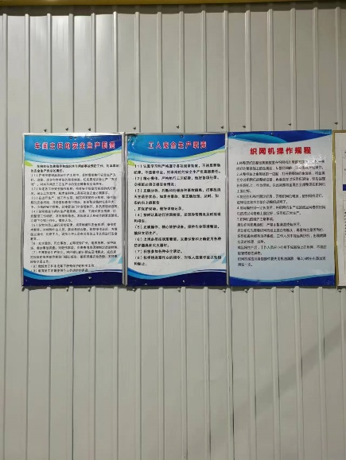  操作规程 控制面板、急停按钮 固废分类 车间灭火器  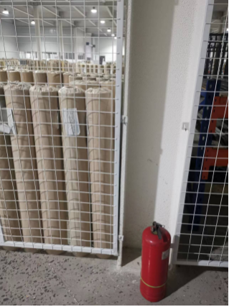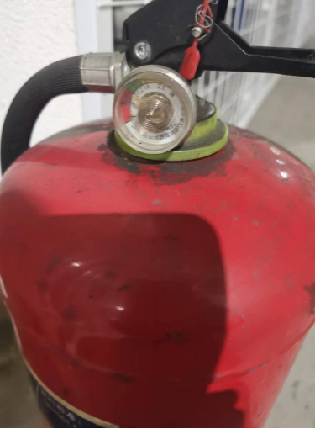  成品仓库东门口处有灭火器失效—已开不符合 | N
应急准备和响应 | EO  8.2 | ●执行公司《应急准备与响应控制程序HT/CX-8.2-A0-2022》，参加了公司组织的应急演练。  生产技术部2022年8月9日参加了公司组织的消防演练。  具体见办公室应急演练记录。 | Y

注：不符合标注“N”

